UBND PHƯỜNG LONG BIÊN  TRƯỜNG TIỂU HỌC THẠCH BÀN A  Họ tên: ………………………………  Lớp: 4….. | Thứ ngày tháng 3 năm 2026  BÀI KIỂM TRA ĐỊNH KÌ GIỮA HỌC KÌ II  Năm học 2025 – 2026  Môn: Toán - Lớp 4  (Thời gian: 35 phút)

Điểm | Nhận xét của giáo viên
I. Trắc nghiệm: Khoanh vào chữ cái trước câu trả lời đúng:
Câu 1. (0,5 điểm - M1) Phân số chỉ phần băng giấy đã được tô màu là:
- $\frac{6}{7}$ B. $\frac{3}{7}$ C. $\frac{3}{14}$ D. $\frac{5}{14}$
Câu 2: (0,5 điểm - M1) Bảng dưới đây cho biết số học sinh mỗi lớp của khối lớp Bốn:
Lớp | 4A | 4B | 4C | 4D | 4E
Số học sinh | 37 | 41 | 46 | 44 | 39
Dãy số liệu chỉ số học sinh mỗi lớp của khối lớp Bốn theo thứ tự từ bé đến lớn là:
A.37, 39, 44, 46, 41 | B.46, 44, 41, 39, 37.
C.46, 44, 39, 37, 41. | D.37, 39, 41, 44, 46.
Câu 3. (1 điểm – M1) Quan sát biểu đồ sau và điền vào chỗ trống cho thích hợp:  a) Tổng số cây của cả khối Bốn và khối Năm trồng được là: ……………….  b) Trung bình mỗi lớp trồng được số cây là: …………………………… |  | 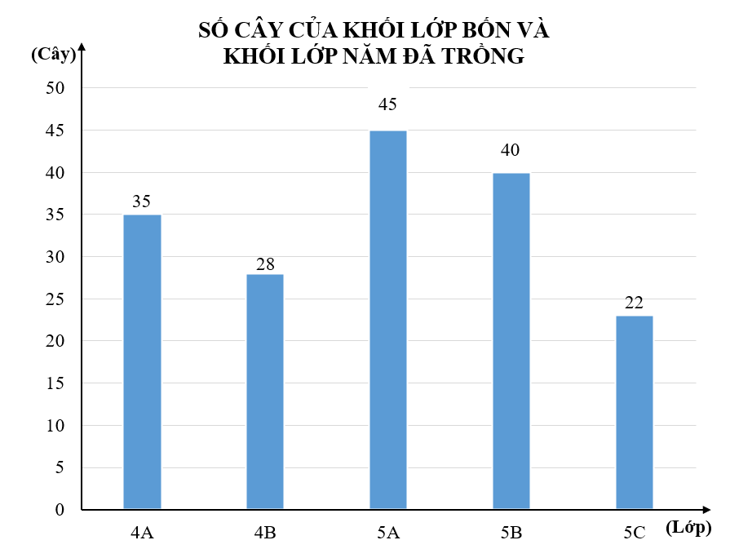
Câu 4. (0,5 điểm – M2) Trong một hộp có 3 quả bóng xanh và 1 quả bóng vàng, Rô – bốt lấy 2 quả bóng từ chiếc hộp và quan sát màu bóng lấy được. Theo em có mấy sự kiện có thể xảy ra?
A. 1 sự kiện B. 2 sự kiện C. 3 sự kiện D. 4 sự kiện
Câu 5. (0,5 điểm – M2) Một người làm bánh cứ 5 phút làm được 10 chiếc bánh. Hỏi nếu người đó làm trong 1 giờ sẽ được bao nhiêu chiếc bánh ? (Biết thời gian làm mỗi chiếc bánh như nhau)
A. 120 chiếc B. 150 chiếc C. 30 chiếc D. 50 chiếc
Câu 6. (0,5 điểm – M3) Ước lượng kết quả mỗi phép tính rồi điền Đ, S vào chỗ trống
a) 39 x 67 > 2 610 | b) 58 934 – 35 156 < 20 000
Câu 7. (0,5 điểm – M3) Trên đoạn đường dài 400m, cứ 10m lại có một cột đèn. Biết cả hai đầu đoạn đường đều có cột đèn. Trên đoạn đường đó có tất cả …….……… cột đèn?
II. Phần tự luận.
Câu 8. (2 điểm – M1) Đặt tính rồi tính:
123 345 + 23 045  ……………………  ……………………  ……………………  ……………………  …………………… | 135 768 – 98 325  ……………………  ……………………  ……………………  ……………………  …………………… | 198 x 36  ……………………  ……………………  ……………………  ……………………  …………………… | 9 223 : 23  ……………………  ……………………  ……………………  ……………………  ……………………
Câu 9. (1 điểm – M3)Tính bằng cách thuận tiện.
125 × 40 × 25 × 8  = …………………………………  = …………………………………  = ………………………………… | 39 × 15 + 39 × 86 - 39  = …………………………………  = …………………………………  = …………………………………
Câu 10. (2 điểm -M2) Xe thứ nhất chở 1 tấn 8 tạ gạo. Xe thứ hai chở nhiều hơn xe thứ nhất 170 kg gạo. Xe thứ ba chở ít hơn xe thứ hai 1 tạ 6 yến gạo. Hỏi trung bình mỗi xe chở bao nhiêu ki- lô- gam gạo?
Bài giải
………………………………………………………………………………………………………………………………………………………………………………………………………………………………………………………………………………………………………………………………………………………………………………………………………………………………………………………………………………………………………………………………………………………………………………………………………………………………………………………………………………………………………………………………………………………………………………………………………………………………………………………………………
Câu 11. (1 điểm – M2)
a) Viết các phân số có tổng tử số và mẫu số bằng 5. | b) Tìm 4 phân số bằng phân số $\frac{3}{4}$
GV trông GV chấm lần 1 GV chấm lần 2
TRƯỜNG TIỂU HỌC THẠCH BÀN A
HƯỚNG DẪN CHẤM
BÀI KIỂM TRA ĐỊNH KÌ GIỮA HỌC KÌ II
Năm học 2025 - 2026
Môn: Toán - Lớp 4
I. Phần trắc nghiệm. (4 điểm)
Câu | Câu 1 | Câu 2 | Câu 3 | Câu 4 | Câu 5 | Câu 6 | Câu 7
Đáp án | B | D | a)170 cây  b) 34 cây | B | A | a) Đ  b) S | 41 cột đèn
Điểm | 0,5 đ | 0,5 đ | 1 đ | 0,5 đ | 0,5 đ | 0,5 đ | 0,5 đ
II. Phần tự luận. (6 điểm)
Câu 8. Đặt tính rồi tính: (2 điểm): Mỗi ý đúng 0,5 điểm
123 345 + 23 045  = 146 390 | 135 768 – 98 325  = 37 443 | 198 x 36  = 7 128 | 9 223 : 23  = 401
Câu 9. (1 điểm) Mỗi ý đúng được 0,5 điểm
125 × 40 × 25 × 8  = 125 × 8 × 40 × 25  = 1 000 × 1 000  = 1 000 000 | 39 × 15 + 39 × 86 - 39  = 39 × (15 + 86 - 1)  = 39 × 100  = 3 900
Câu 10. (2 điểm)
Bài giải
Đổi: 1 tấn 8 tạ = 1800kg  1 tạ 6 yến = 160 kg | 0,25 đ
Xe thứ hai chở được số ki-lô-gam gạo là:  1800 + 170 = 1970 (kg) | 0,5 đ
Xe thứ ba chở được số ki – lô – gam gạo là:  1970 – 160 = 1810 (kg) | 0,5 đ
Trung bình mỗi xe chở được số ki – lô – gam gạo là:  (1800 + 1970 + 1810) : 3 = 1860 (kg) | 0,5 đ
Đáp số: 1860 kg gạo | 0,25 đ
Câu 11 (1 điểm) Mỗi câu đúng được 0,5 điểm.
a) $\frac{1}{4}$ ; $\frac{4}{1}$ ; $\frac{2}{3}$ ; $\frac{3}{2}$ , $\frac{0}{5}$ | b) Các phân số bằng phân số $\frac{3}{4}$ là:  $\frac{6}{8}$ ; $\frac{9}{12}$ ; $\frac{12}{16}$ ; $\frac{15}{20}$ ; …

TTCM  Nguyễn Thị Khánh Linh | PHÓ HIỆU TRƯỞNG  Đào Thị Huệ | HIỆU TRƯỞNG  Lê Thị Thanh Phương

